Ереванский Государственный Университет
НАЦИОНАЛЬНАЯ СИСТЕМА ПЛАТЕЖНЫХ КАРТ

Обоснование реализации сервиса
«AgroHelper»
Давтян Гаяне Арсеновна
Факультет экономики и менеджмента
Бакалавриат, четвёртый курс

Версия 0.0.54 от 11.01.2026

Резюме
Сельское хозяйство является одной из ключевых отраслей экономики Республики Армения. Несмотря на то, что в 2024 году доля аграрного сектора в ВВП страны составила около 7,9% (8,5% в 2023 году), в данной сфере занято более 52% всех работающих. Это указывает на низкую производительность и высокую социальную значимость отрасли, а также на системные проблемы, с которыми сталкивается большинство фермеров.
Основными трудностями аграриев являются недостаток стартового капитала для посевной и сезонных работ, ограниченный доступ к банковскому кредитованию из-за отсутствия залога и официального трудоустройства, высокие процентные ставки, риски потери урожая вследствие климатических условий, а также зависимость от посредников при реализации продукции. В результате доходы фермерских хозяйств остаются низкими и нестабильными, а рост агросектора — слабым.
AgroHelper — это цифровая краудфандинговая платформа для фермеров, предназначенная для предварительной продажи урожая и привлечения финансирования до начала сельскохозяйственного сезона. Платформа объединяет фермеров, частных инвесторов, ритейлеров и переработчиков, обеспечивая прямое и прозрачное взаимодействие между участниками рынка.
Основные функции платформы AgroHelper:
- предпродажа урожая через краудфандинг и систему предзаказов;
- привлечение финансирования на посевную и сезонные работы за счёт продажи доли будущего урожая;
- формирование прозрачных условий сотрудничества и понятной доходности для инвесторов;
- интеграция с погодным страхованием через партнёрские страховые компании для снижения рисков фермеров и инвесторов;
- рейтинговая система, повышающая уровень доверия между участниками платформы.
Целевые клиенты платформы:
- фермеры и аграрные хозяйства, нуждающиеся в финансировании и стабильных каналах сбыта;
- частные инвесторы, заинтересованные в альтернативных инвестиционных инструментах;
- ритейлеры и переработчики, заинтересованные в гарантированных объёмах продукции по заранее согласованным ценам.
Дополнительно AgroHelper может выступать цифровой инфраструктурой для адресной государственной поддержки сельского хозяйства. На основе данных о фермере и его хозяйстве платформа помогает определить потенциально доступные субсидии, гранты и программы компенсации, формирует базовый пакет документов и упрощает подачу заявок в государственные органы и банки-партнёры. Это повышает прозрачность распределения господдержки и её ориентацию на реально нуждающихся фермеров.
В настоящее время существующие решения — банковское кредитование, микрофинансовые организации и государственные программы — не являются эффективными для большинства мелких аграриев из-за высоких ставок, ограниченного объёма поддержки и сложных процедур. AgroHelper предлагает альтернативный рыночный механизм финансирования, снижает роль посредников и способствует повышению устойчивости аграрного сектора.
Проект AgroHelper обладает высокой социальной и экономической значимостью и может быть поддержан государственными структурами и международными организациями, такими как FAO и UNDP. Учитывая, что в сельском хозяйстве занято более половины работающего населения страны при относительно низком вкладе в ВВП, внедрение подобных цифровых решений является важным шагом на пути повышения эффективности и устойчивого развития агропромышленного комплекса Республики Армения.

Оглавление
Резюме 2
История изменений 6
1. Описание сервиса 9
1.1. Идея сервиса 9
1.2. Акторы 10
1.2.1. Описание акторов 10
1.2.2. Функции акторов 11
1.3. Архитектурные схемы 12
1.3.1. Схема «До» сервиса с описанием внешних процессов 12
1.3.2. Схема «После» внедрения сервиса с описанием внешних процессов 13
1.4. Пользовательские сценарии 15
1.4.1 Перечень Пользовательских сценариев 15
1.4.2 Описание Пользовательских сценариев и их реализация 16
1.4.3 Регистрация 16
1.4.4 Привлечение финансирование проекта 17
1.4.5 Формирование профиля хозяйства 18
1.4.6 Получение рекомендаций 19
1.4.7 Подача заявки на финансирование 20
1.4.8 Мониторинг 21
1.4.9 Завершение сезона 23
2. Маркетинг 25
2.1. Рынок Сервиса 25
2.1.1. Прогноз объема рынка 25
2.1.2. Ситуационный анализ 27
2.2 Анализ потребителей 28
2.2.1. Определение целевой аудитории 28
2.3. Customer Development 29
2.3.1. Формирование гипотез для поиска целевой аудитории 29
2.3.2 Составление опроса 30
2.3.2 Вывод по результатам исследования 30
2.4 Разработка продуктовой стратегии 31
2.4.1. SWOT – анализ 31
2.4.2. Методика STP-сегментация 33
2.4.3. Методика STP-позиционирование 33
2.5. Формирование основы расчета 34
2.5.1. Маркетинг Микс 34
2.5.2. Lean Canvas 36
3. Экономическая составляющая сервиса 39
3.1 Расчет ставки дисконтирования, доходов, расходов 39
3.1.1 Расчет ставки дисконтирования 40
3.1.2 Выбор режима налогообложения 41
3.1.3 Расчет свободного денежного потока 41
3.2. Построение финансовой модели 41
3.2.1. Определение предпосылок 42
3.3. Сформировать денежные потоки в Excel 42
3.3.1. Расчет показателей экономической эффективности проекта 42
3.3.2. Расчет юнит-экономики проекта 44
3.3.3. Анализ рисков проекта 46
3.3.4. Аналитическая записка 47
Заключение 48
Список использованных источников 49

История изменений
История изменений документа приведена в таблице 1.
Таблица 1. История изменений
№ версии | Дата обновления | Краткое описание изменения | Обновлено
0.0.1 | 01.01.2026 | 1. Описание сервиса | Давтян Гаяне
0.0.2 | 01.01.2026 | 1.1. Идея сервиса | Давтян Гаяне
0.0.3 | 01.01.2026 | 1.2. Акторы | Давтян Гаяне
0.0.4 | 01.01.2026 | 1.2.1. Описание акторов | Давтян Гаяне
0.0.5 | 01.01.2026 | 1.2.2. Функции акторов | Давтян Гаяне
0.0.6 | 01.01.2026 | 1.3. Архитектурные схемы | Давтян Гаяне
0.0.7 | 01.01.2026 | 1.3.1. Схема «До» сервиса с описанием внешних процессов | Давтян Гаяне
0.0.8 | 01.01.2026 | 1.3.2. Схема «После» внедрения сервиса с описанием внешних процессов | Давтян Гаяне
0.0.9 | 02.01.2026 | 1.4. Пользовательские сценарии | Давтян Гаяне
0.0.10 | 02.01.2026 | 1.4.1 Перечень Пользовательских сценариев | Давтян Гаяне
0.0.11 | 02.01.2026 | 1.4.2 Описание Пользовательских сценариев и их реализация | Давтян Гаяне
0.0.12 | 02.01.2026 | 1.4.3 Регистрация | Давтян Гаяне
0.0.13 | 03.01.2026 | 1.4.4 Привлечение финансирование проекта | Давтян Гаяне
0.0.14 | 03.01.2026 | 1.4.5 Формирование профиля хозяйства | Давтян Гаяне
0.0.15 | 03.01.2026 | 1.4.6 Получение рекомендаций | Давтян Гаяне
0.0.16 | 03.01.2026 | 1.4.7 Подача заявки на финансирование | Давтян Гаяне
0.0.17 | 04.01.2026 | 1.4.8 Мониторинг | Давтян Гаяне
0.0.18 | 04.01.2026 | 1.4.9 Завершение сезона | Давтян Гаяне
0.0.19 | 04.01.2026 | 2. Маркетинг | Давтян Гаяне
0.0.20 | 04.01.2026 | 2.1. Рынок Сервиса | Давтян Гаяне
0.0.21 | 05.01.2026 | 2.1.1. Прогноз объема рынка | Давтян Гаяне
0.0.22 | 05.01.2026 | 2.1.2. Ситуационный анализ | Давтян Гаяне
0.0.23 | 05.01.2026 | 2.2 Анализ потребителей | Давтян Гаяне
0.0.24 | 05.01.2026 | 2.2.1. Определение целевой аудитории | Давтян Гаяне
0.0.25 | 05.01.2026 | 2.3. Customer Development | Давтян Гаяне
0.0.26 | 05.01.2026 | 2.3.1. Формирование гипотез для поиска целевой аудитории | Давтян Гаяне
0.0.27 | 05.01.2026 | 2.3.2 Составление опроса | Давтян Гаяне
0.0.28 | 06.01.2026 | 2.3.2 Вывод по результатам исследования | Давтян Гаяне
0.0.29 | 06.01.2026 | 2.4 Разработка продуктовой стратегии | Давтян Гаяне
0.0.30 | 06.01.2026 | 2.4.1. SWOT – анализ | Давтян Гаяне
0.0.31 | 06.01.2026 | 2.4.2. Методика STP-сегментация | Давтян Гаяне
0.0.32 | 06.01.2026 | 2.4.3. Методика STP-позиционирование | Давтян Гаяне
0.0.33 | 06.01.2026 | 2.5. Формирование основы расчета | Давтян Гаяне
0.0.34 | 06.01.2026 | 2.5.1. Маркетинг Микс | Давтян Гаяне
0.0.35 | 07.01.2026 | 2.5.2. Lean Canvas | Давтян Гаяне
0.0.36 | 07.01.2026 | 3. Экономическая составляющая сервиса | Давтян Гаяне
0.0.37 | 07.01.2026 | 3.1 Расчет ставки дисконтирования, доходов, расходов | Давтян Гаяне
0.0.38 | 07.01.2026 | 3.1.1 Расчет ставки дисконтирования | Давтян Гаяне
0.0.39 | 07.01.2026 | 3.1.2 Выбор режима налогообложения | Давтян Гаяне
0.0.40 | 07.01.2026 | 3.1.3 Расчет свободного денежного потока | Давтян Гаяне
0.0.41 | 08.01.2026 | 3.2. Построение финансовой модели | Давтян Гаяне
0.0.42 | 08.01.2026 | 3.2.1. Определение предпосылок | Давтян Гаяне
0.0.43 | 08.01.2026 | 3.3. Сформировать денежные потоки в Excel | Давтян Гаяне
0.0.44 | 09.01.2026 | 3.3.1. Расчет показателей экономической эффективности проекта | Давтян Гаяне
0.0.45 | 09.01.2026 | 3.3.2. Расчет юнит-экономики проекта | Давтян Гаяне
0.0.46 | 10.01.2026 | 3.3.3. Анализ рисков проекта | Давтян Гаяне
0.0.47 | 10.01.2026 | 3.3.4. Аналитическая записка | Давтян Гаяне

1. Описание сервиса

1.1. Идея сервиса
Ключевая идея сервиса AgroHelper заключается в создании единой цифровой платформы для фермеров и агропредприятий, которая объединяет управление хозяйством, доступ к финансовым (кредитным и страховым) продуктам, аналитику и взаимодействие с перерабатывающими компаниями и логистическими партнёрами.
Сервис направлен на решение одной из ключевых проблем аграрного сектора — разрозненности данных, ограниченного доступа к финансированию и низкого уровня цифровизации хозяйств, что снижает эффективность управления и инвестиционную привлекательность фермеров.
Идея сервиса должна сработать, потому что она решает сразу несколько системных проблем аграрного сектора:
- отсутствие централизованного учета производственных процессов (посевы, урожай, поголовье);
- сложный и непрозрачный доступ фермеров к кредитным и страховым продуктам;
- низкий уровень доверия со стороны финансовых организаций из-за отсутствия структурированных данных;
- слабая цифровая интеграция фермеров с перерабатывающими и логистическими компаниями.
Идея должна сработать потому, что AgroHelper выступает цифровым посредником между фермерами, финансовыми институтами и агробизнесом, снижая транзакционные издержки для всех участников рынка.
Залогом успеха идеи сервиса является комплексный подход к решению задач фермеров. Чтобы идея сработала, сервис будет обладать наличием нескольких ключевых составляющих, а именно:
- Функциональной ценностью – предоставление инструментов управления хозяйством (учет посевов, животных, затрат, урожайности) в одном цифровом пространстве.
- Финансовой интеграцией – доступ к кредитным и страховым продуктам на основе реальных данных хозяйства, что повышает вероятность одобрения и снижает риски для банков и страховых компаний.
- Экосистемным подходом – объединение фермеров, перерабатывающих предприятий, логистических компаний и финансовых организаций в рамках одной платформы.
Идея сервиса основана на следующих предположениях и утверждениях:
- аграрный сектор Армении и сопредельных рынков постепенно цифровизируется;
- фермеры заинтересованы в упрощении учета и повышении прозрачности своей деятельности;
- финансовые и страховые организации готовы работать с цифровыми данными фермеров для снижения рисков;
- наличие достоверных данных о хозяйстве повышает доверие к фермеру и облегчает доступ к финансированию.
Сервис AgroHelper работает по принципу цифровой платформы с интеграцией нескольких функциональных модулей.
Пользователь, у которого есть конкретная проблема (например, необходимость получить кредит, застраховать урожай или наладить учет хозяйства), заходит в сервис AgroHelper и:
- регистрируется и создает цифровой профиль хозяйства;
- вносит данные о посевах, поголовье, производственных затратах и урожайности;
- получает аналитику и рекомендации по управлению хозяйством;
- подает заявки на кредитные и страховые продукты прямо через платформу;
- взаимодействует с перерабатывающими и логистическими компаниями;
- получает финансовые и управленческие решения в одном цифровом интерфейсе.
Таким образом, сервис не просто предоставляет информацию, а сопровождает пользователя на всех этапах аграрной деятельности — от планирования производства до финансирования и реализации продукции.

1.2. Акторы

1.2.1. Описание акторов
В рамках функционирования сервиса AgroHelper в экосистеме участвуют несколько ключевых акторов, каждый из которых выполняет собственную роль и взаимодействует с платформой в рамках своих задач и интересов.
Акторы сервиса AgroHelper:
- Актор А — пользователь (фермер / агропредприятие)
- Актор B — сервис «AgroHelper» (цифровая информационная система, ЦИ)
- Актор C — финансовые и страховые организации
- Актор D — перерабатывающие и логистические компании
- Актор E — государственные и отраслевые структуры (косвенное взаимодействие)
Рассмотрим подробнее каждого из акторов.
Актор А — пользователь
Актор А — это фермеры, фермерские хозяйства, крупные агропредприятия и агробизнес, использующие цифровые инструменты для управления сельскохозяйственной деятельностью.
Назначение и роль актора А:
- ведение учета хозяйственной деятельности;
- получение аналитики и рекомендаций;
- доступ к кредитным и страховым продуктам;
- взаимодействие с перерабатывающими и логистическими компаниями;
- повышение прозрачности и эффективности управления хозяйством.

Актор B — сервис «AgroHelper» (ЦИ)
Актор B — это цифровая платформа AgroHelper, выступающая в роли центрального интеграционного звена между всеми участниками экосистемы.
Назначение и роль актора B:
- сбор, хранение и обработка данных о хозяйствах;
- автоматизация управленческих и финансовых процессов;
- предоставление аналитики и рекомендаций;
- обеспечение взаимодействия между акторами A, C и D;
- снижение транзакционных издержек и рисков.

Актор C — финансовые и страховые организации
Актор C — это банки, микрофинансовые организации и страховые компании, предоставляющие финансовые услуги аграрному сектору.
Назначение и роль актора C:
- предоставление кредитных продуктов;
- страхование урожая, животных и рисков;
- анализ данных, полученных через сервис AgroHelper, для оценки рисков;
- принятие решений по финансированию.

Актор D — перерабатывающие и логистические компании
Актор D — это перерабатывающие предприятия, трейдеры, закупочные и логистические компании.
Назначение и роль актора D:
- закупка сельскохозяйственной продукции;
- планирование логистики и поставок;
- использование данных о производстве для оптимизации цепочек поставок.

Актор E — государственные и отраслевые структуры
Актор E — это государственные органы, отраслевые союзы и аналитические центры, которые могут взаимодействовать с сервисом опосредованно.
Назначение и роль актора E:
- формирование статистических и аналитических данных;
- разработка программ поддержки аграрного сектора;
- регулирование и мониторинг отрасли.

1.2.2. Функции акторов
Актор А — пользователь (фермер / агропредприятие)
- Регистрация и ведение цифрового профиля хозяйства.
- Ввод данных о посевах, животных, затратах и урожайности.
- Использование аналитики и рекомендаций сервиса.
- Подача заявок на кредиты и страховые продукты.
- Взаимодействие с перерабатывающими и логистическими компаниями.

Актор B — сервис «AgroHelper»
- Сбор и структурирование данных пользователей.
- Обработка и анализ информации.
- Автоматизированный подбор финансовых и страховых продуктов.
- Обеспечение безопасного обмена данными между акторами.
- Техническая и пользовательская поддержка.

Актор C — финансовые и страховые организации
- Получение агрегированных и структурированных данных о хозяйствах.
- Оценка кредитных и страховых рисков.
- Предоставление финансовых решений через платформу.
- Обратная передача статусов заявок и решений.

Актор D — перерабатывающие и логистические компании
- Получение информации о доступных объемах продукции.
- Планирование закупок и логистики.
- Заключение контрактов с фермерами через сервис

Актор E — государственные и отраслевые структуры
- Анализ агрегированных данных рынка (без персонализации).
- Формирование отраслевой статистики.
- Разработка мер поддержки аграрного сектора.

2. Взаимодействие за пределами сервиса
Актор D (перерабатывающие и логистические компании), а также актор E (государственные структуры), преобладающую часть времени не взаимодействуют напрямую ни с пользователем (актор А), ни с сервисом (актор B), занимаясь собственными операционными и стратегическими задачами.
Такое взаимодействие может включать:
- изменение внутренних производственных и логистических процессов;
- обновление нормативных и аналитических данных;
- формирование отраслевых требований и стандартов.
При необходимости сервис AgroHelper может направлять запросы данным акторам для актуализации информации, интеграции новых данных или расширения функциональности платформы.

1.3. Архитектурные схемы

1.3.1. Схема «До» сервиса с описанием внешних процессов
Схематичный рисунок существующих процессов до внедрения нашего сервиса представлен на рисунок 1.
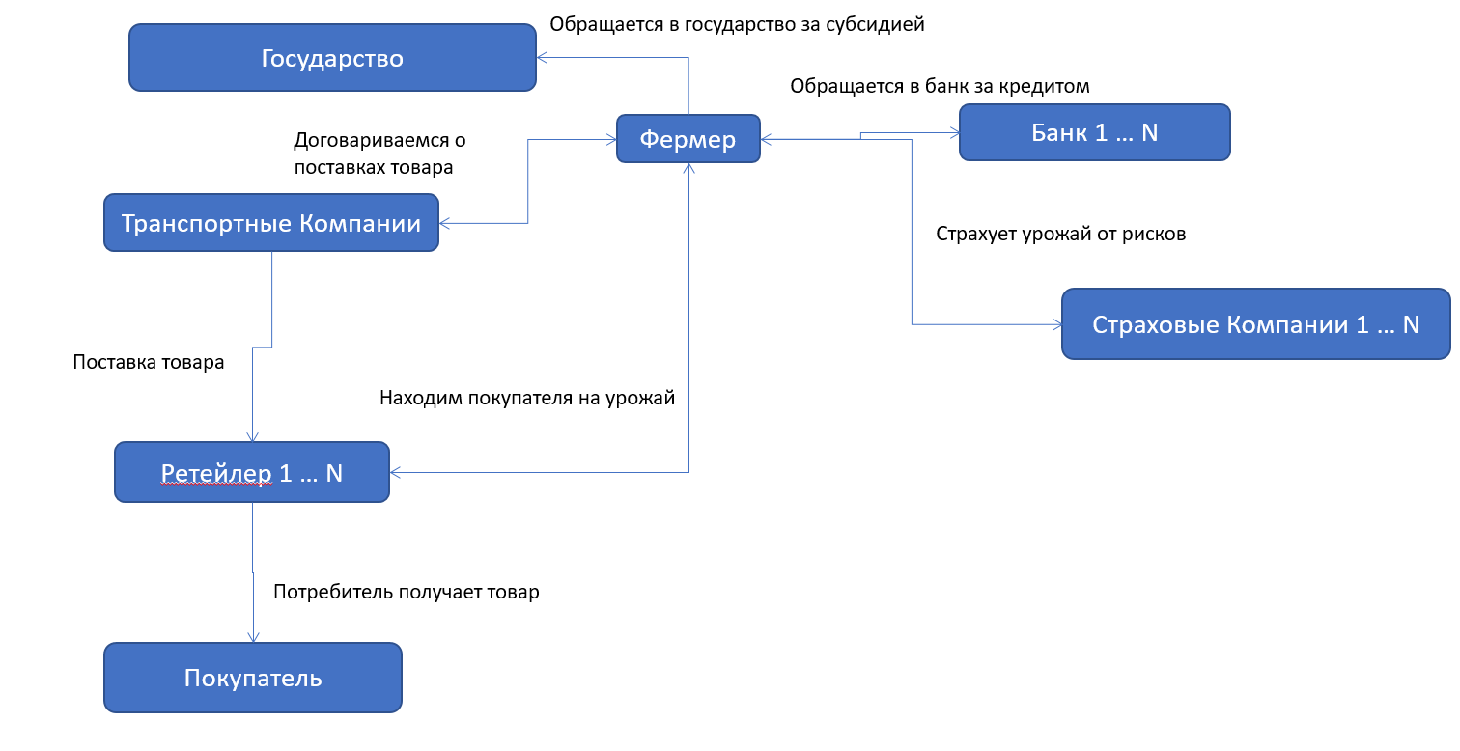
Рисунок 1. Схема существующих процессов (AS IS)

1.3.2. Схема «После» внедрения сервиса с описанием внешних процессов
Внедрение сервиса представлено на рисунке 2.

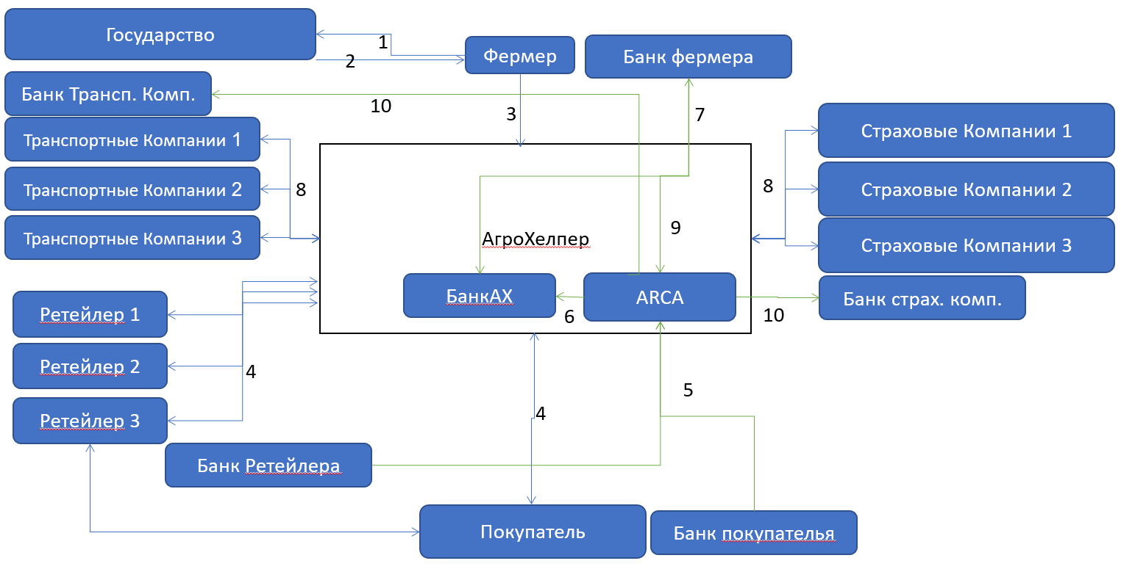
Рисунок 2. Схема ключевого процесса сервиса (TO BE)
1. Регистрируется на сервисе через Государство.
2. Государства подтверждает данных фермера и направляет ответное письмо.
3․ Фермер входит в AgroHelper.
4․ Ретейлер или покупатель регистрируется и входит в AgroHelper. Начинают находить то, что им нужно, и совершают покупку или финансируют.
5,6. Денежные средства через систему ARCA от ритейлера или покупателя поступают на банковский счёт платформы AgroHelper.
7. Денежные средства, которые были перечислены ритейлерами или покупателями через систему ARCA от AgroHelper поступают на банковский счёт фермера.
8. AgroHelper начинает сотрудничество и подбирает для фермеров транспортные и страховые компании.
9. Фермер оплачивает комиссионное вознаграждение за услуги AgroHelper.
10. AgroHelper осуществляет оплату страховым и транспортным компаниям через систему ARCA.

1.4. Пользовательские сценарии

1.4.1 Перечень Пользовательских сценариев
Рассмотрим диаграмму прецедентов, рисунок 3.
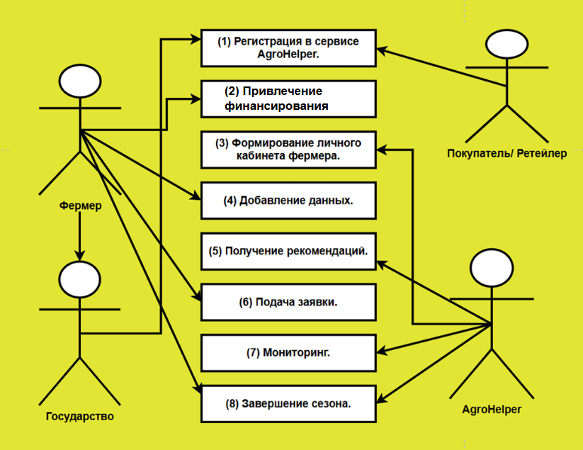
Рисунок 3 – Диаграмма прецедентов
- Регистрация фермера и агропредприятия в сервисе AgroHelper.
- Привлечение финансирование проекта.
- Формирование личного кабинета фермера.
- Добавление данных о хозяйстве, полях и культурах.
- Получение рекомендаций по агротехнологиям и финансированию.
- Подача заявки на финансирование или консультацию.
- Мониторинг состояния хозяйства и получение аналитических отчётов.
- Завершение сезона и формирование итоговой отчётности.

1.4.2 Описание Пользовательских сценариев и их реализация

1.4.3 Регистрация
Краткое описание пользовательского сценария:
Регистрация в сервисе – процесс создания профиля фермером, ретейлером для получения доступа к цифровым услугам платформы.
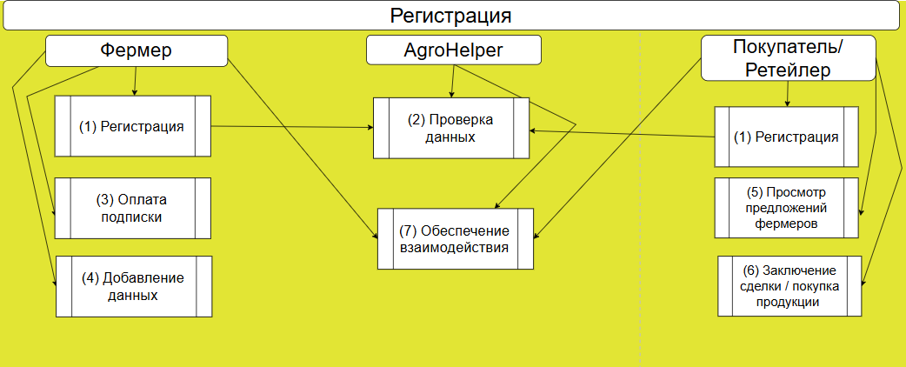
Рисунок 4 – Диаграмма активностей «Регистрация»
Описание основных шагов:
- Регистрация в сервисе AgroHelper.
- Проверка и хранение данных.
- Оплата подписки.
- Добавление данных о хозяйстве, полях и культурах.
- Просмотр предложений фермеров.
- Заключение сделки / покупка продукции.
- Обеспечение взаимодействия фермера и покупателя.

1.4.4 Привлечение финансирование проекта
Краткое описание пользовательского сценария:
Привлечение финансирования – процесс подачи заявки фермером на сбор средств для посевной и получение инвестиций от участников платформы.
Предусловие: Фермер зарегистрирован, прошел верификацию личности и заполнил «Паспорт поля» (культура, ожидаемый урожай, необходимая сумма).
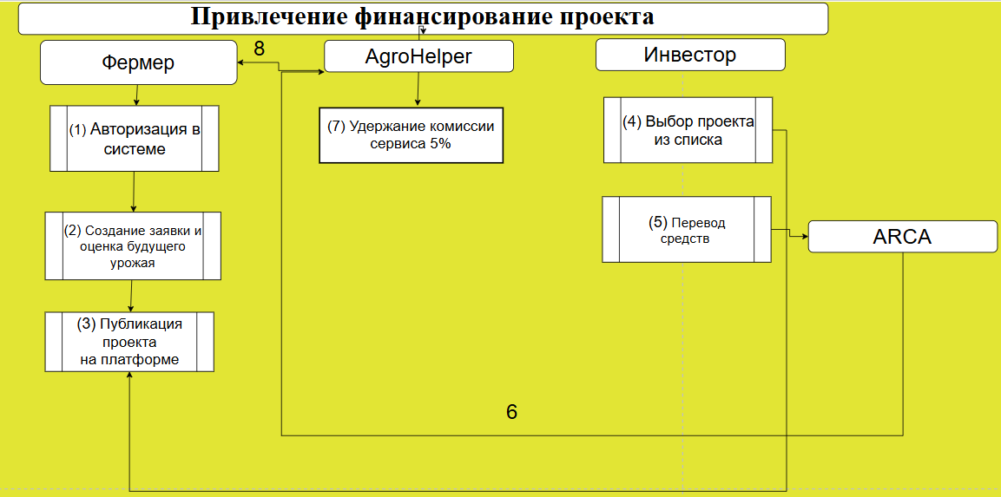
Рисунок 5 – Диаграмма активностей «Привлечение финансирование проекта»
Описание основных шагов:
- Авторизация: Фермер входит в систему под своими учетными данными для получения доступа к функциям управления проектами.
- Создание заявки: Пользователь формирует инвестиционное предложение, где указывает параметры будущего урожая, необходимую сумму финансирования и долю, предлагаемую инвесторам.
- Публикация: После проверки данных проект размещается на платформе и становится доступным для внешних участников.
- Выбор проекта: Инвестор просматривает список активных заявок и выбирает наиболее привлекательный сельскохозяйственный проект для вложения средств.
- Перевод средств: Инвестор инициирует транзакцию. Запрос направляется в платежную систему ARCA для осуществления безопасного перевода.
- Обработка транзакции: После подтверждения оплаты от ARCA, система AgroHelper фиксирует поступление средств.
- Удержание комиссии: Согласно финансовой модели сервиса, система автоматически рассчитывает и удерживает комиссию в размере 5% от суммы инвестиции за предоставление услуг платформы.
- Зачисление финансирования: После вычета комиссии итоговая сумма становится доступной фермеру для начала сезонных работ.
Постусловие: Проект получил необходимое финансирование, средства переведены на счет фермера.

1.4.5 Формирование профиля хозяйства
Краткое описание пользовательского сценария:
Формирование профиля хозяйства — процесс внесения данных о земельных участках, культурах и ресурсах.
Предусловие:
Фермер зарегистрирован, авторизован и имеет активную подписку.
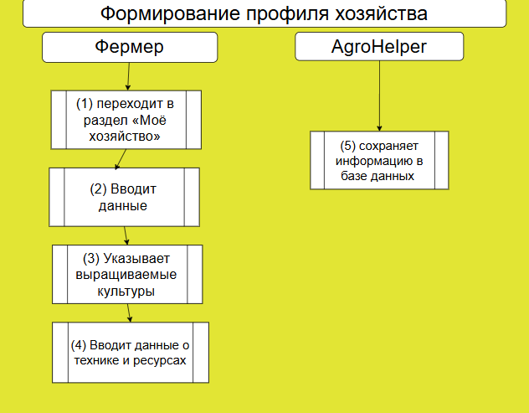
Рисунок 6 – Диаграмма активностей «Формирование профиля хозяйства»
Описание основных шагов:
- Фермер переходит в раздел «Моё хозяйство».
- Вводит данные о полях: площадь, местоположение, тип почвы.
- Указывает выращиваемые культуры.
- Вводит данные о технике и ресурсах.
- Сервис сохраняет информацию в базе данных.
Постусловие:
Профиль хозяйства сформирован и готов к аналитической обработке.

1.4.6 Получение рекомендаций
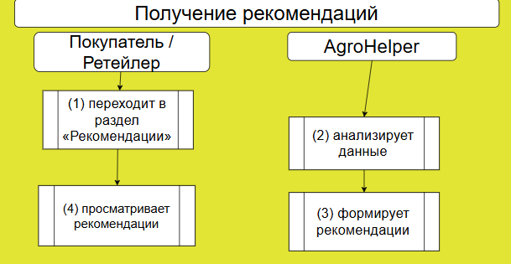
Рисунок 7 – Диаграмма активностей «Получение рекомендаций»
Описание основных шагов:
- Покупатель переходит в раздел «Рекомендации».
- Сервис анализирует данные о полях, культурах и сезоне.
- Сервис формирует рекомендации:
– по посеву,
– по удобрениям,
– по защите растений,
– по возможному финансированию.
- Покупатель просматривает рекомендации.

1.4.7 Подача заявки на финансирование
Краткое описание пользовательского сценария:
Подача заявки — процесс инвестиционную поддержку.
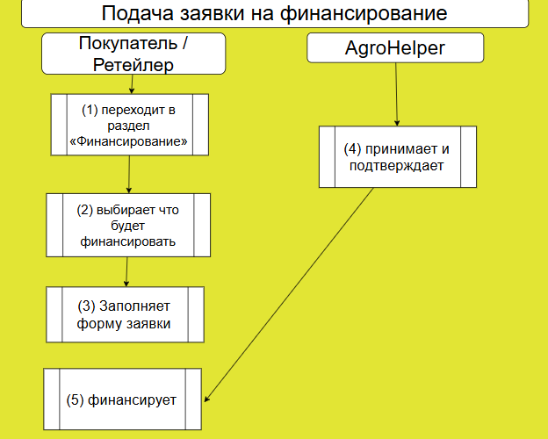
Рисунок 8 – Диаграмма активностей «Подача заявки на финансирование»
Описание основных шагов:
- Покупатель переходит в раздел «Финансирование».
- Выбирает что будет финансировать.
- Заполняет форму заявки (сумма, цель, срок).
- Сервис принимает и подтверждает.
- Покупатель финансирует.

1.4.8 Мониторинг
Краткое описание пользовательского сценария:
Мониторинг — процесс отслеживания состояния хозяйства и финансовых показателей.
Предусловие:
Профиль хозяйства заполнен, данные регулярно обновляются.
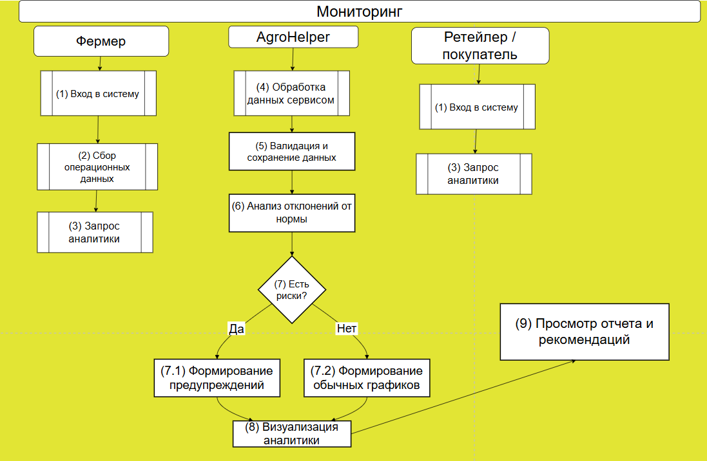
Рисунок 9 – Диаграмма активностей «Мониторинг»
Описание основных шагов:
- Вход в систему: Фермер авторизуется и переходит в раздел «Мониторинг».
- Сбор операционных данных: Фермер вносит текущие изменения (этап роста, объем внесенных удобрений, погодные аномалии).
- Запрос аналитики: Пользователь выбирает период и тип отчета (например, «Прогноз урожайности» или «Анализ затрат»).
- Обработка данных сервисом: AgroHelper сопоставляет данные фермера с историческими показателями и рыночными ценами.
- Валидация и сохранение данных: Система проверяет корректность введенных фермером данных (например, отсутствие логических ошибок в объемах удобрений) и сохраняет их в цифровой профиль хозяйства для истории.
- Анализ отклонений от нормы: Алгоритмы AgroHelper сравнивают текущие показатели (темпы роста, влажность, затраты) с эталонными значениями для данного региона и культуры.
- Проверка рисков: Система определяет, есть ли критические отклонения:
  - Если риски обнаружены (Да): Сервис формирует «Алерт» (предупреждение) и предлагает конкретные шаги по исправлению ситуации (например, «Риск засухи: увеличить полив на 20%»).
  - Если отклонений нет (Нет): Система подтверждает, что развитие идет по плану, и обновляет прогнозные графики урожайности.
- Визуализация аналитики и выдача рекомендаций: Результаты выводятся на дашборд пользователя в виде интерактивных графиков, тепловых карт полей и текстовых советов.
- Просмотр отчета: Фермер изучает полученную информацию и принимает решение о дальнейших действиях на поле.

1.4.9 Завершение сезона
Краткое описание пользовательского сценария:
Завершение сезона — финальный этап годового цикла, включающий фиксацию фактически собранного урожая, расчет чистой прибыли и формирование отчетов для инвесторов и государственных структур.
Предусловие: Сельскохозяйственные работы завершены, урожай собран и зафиксирован в системе.
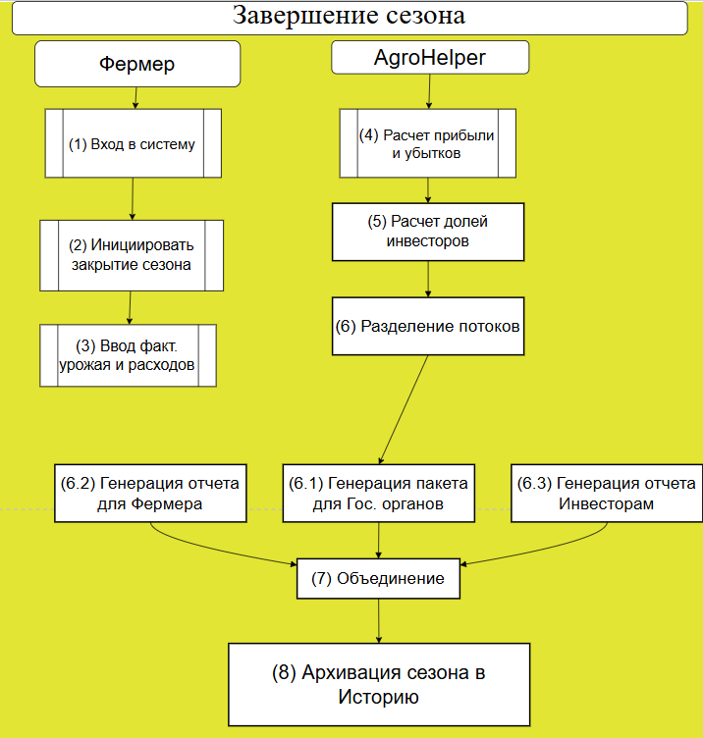
Рисунок 10 – Диаграмма активностей «Завершение сезона»

Описание основных шагов:
- Вход в систему: Фермер переходит в раздел «Завершение сезона».
- Инициация закрытия: Пользователь переводит систему в режим итоговой отчетности. С этого момента оперативный ввод ежедневных данных блокируется для обеспечения целостности архива.
- Ввод итоговых показателей: Фермер вносит фактический объем собранного урожая в тоннах и фиксирует финальные накладные расходы (логистика, хранение, дополнительные выплаты персоналу).
- Финансовый анализ: Система автоматически выполняет расчет P&L (Profit and Loss), сопоставляя плановые и фактические затраты с текущей рыночной стоимостью продукции.
- Расчет обязательств: На основе алгоритмов смарт-контрактов или инвестиционных соглашений система вычисляет чистую прибыль и распределяет её доли между хозяйством и привлеченными инвесторами.
- Параллельная генерация отчетности: Система одновременно формирует три независимых пакета документов:
  - Для государственных структур: пакет документов на получение субсидий и отчет по форме статистического наблюдения
  - Для фермера: Финансовый итог года.
  - Для инвесторов: Отчет о целевом использовании средств и доходности.
- После завершения формирования всех документов система объединяет их в единый архивный файл сезона.
- Данные сохраняются в раздел «История».
Постусловие: процесс сезона завершён, данные зафиксированы в системе.

2. Маркетинг

2.1. Рынок Сервиса
Сервис AgroHelper ориентирован на аграрный сектор Республики Армения, который характеризуется высокой занятостью населения и одновременно низкой экономической эффективностью.
По данным Статистического комитета РА, в сельском хозяйстве занято более 50% сельского населения, при этом вклад отрасли в ВВП страны составляет менее 10%, что указывает на наличие значительного нереализованного потенциала.
Ключевые проблемы сектора:
- дефицит оборотного и инвестиционного капитала;
- ограниченный доступ к финансовым и страховым инструментам;
- фрагментированность рынков сбыта;
- низкий уровень цифровизации малых и средних хозяйств.
AgroHelper позиционируется как цифровая платформа, снижающая транзакционные издержки и объединяющая фермеров, переработчиков и финансовых партнёров.

2.1.1. Прогноз объема рынка
PAM (Potential Available Market) — потенциальный объем рынка
PAM отражает максимально возможный рынок пользователей, которые в принципе могут использовать сервис AgroHelper.
Исходные данные (Республика Армения):
- Всего фермерских хозяйств: 387 257
- Активные мелкие фермеры (50%): 193 628
- Крупные коммерческие фермы: ≈38 700
- Перерабатывающие компании: ≈1 600
PAM (в пользователях):
PAM = 193 628 + 38 700 + 1 600 ≈ 233 928
Финансовое выражение PAM:
Средний годовой оборот, проходящий через сервис на одного пользователя (финансирование, закупки, контракты):
≈ 600 000 руб.
Общий оборот:
233 928 × 600 000 ≈ 140,4 млрд руб.
Доход AgroHelper (комиссия 5%):
≈ 7,02 млрд руб. в год

TAM (Total Addressable Market) — общий целевой рынок
TAM включает пользователей, реально заинтересованных в цифровых, финансовых и аналитических решениях.
Предположения:
- Мелкие фермеры, готовые к цифровым сервисам: 30% → 58 088
- Крупные хозяйства: 70% → 27 090
- Переработчики: 80% → 1 280
TAM (в пользователях):
TAM ≈ 86 458
Финансовое выражение TAM:
86 458 × 600 000 ≈ 51,9 млрд руб.
Доход AgroHelper (5%):
≈ 2,6 млрд руб. в год

SAM (Serviceable Available Market) — доступный рынок
SAM — часть TAM, которую сервис способен охватить при текущем уровне цифровизации, маркетинга и инфраструктуры.
Предположения:
- Мелкие фермеры: 20%
- Крупные хозяйства: 50%
- Переработчики: 100%
SAM (в пользователях):
SAM ≈ 26 443
Финансовое выражение SAM:
26 443 × 600 000 ≈ 15,9 млрд руб.
Доход AgroHelper (5%):
≈ 795 млн руб. в год

SOM (Serviceable Obtainable Market) — реально достижимый рынок
SOM — доля SAM, которую AgroHelper способен реально привлечь и монетизировать в течение 1–2 лет.
Предположения:
- Конверсия мелких фермеров: 20%
- Крупных хозяйств: 50%
- Переработчиков: 100%
SOM (в пользователях):
SOM ≈ 10 377
Финансовое выражение SOM:
10 377 × 600 000 ≈ 6,2 млрд руб.
Реальный доход сервиса (5%):
≈ 310 млн руб. в год

2.1.2. Ситуационный анализ

2.1.2.1. Оценка потенциала спроса
Потенциал спроса на сервис AgroHelper формируется за счёт совокупности структурных факторов:
- хронический дефицит финансирования в аграрном секторе;
- высокая доля мелких фермерских хозяйств с низкой маржинальностью;
- рост цен на ресурсы (семена, ГСМ, удобрения);
- отсутствие эффективных каналов прямого взаимодействия с переработчиками;
- государственный курс на цифровизацию и повышение прозрачности АПК.
Фермеры демонстрируют объективную потребность в инструментах:
- предфинансирования;
- гарантированного сбыта;
- снижения рисков.
Следовательно, спрос носит не спекулятивный, а системный характер.

2.1.2.2. Оценка потенциала продаж
Потенциал продаж сервиса AgroHelper напрямую связан с объёмами денежных потоков в аграрном секторе.
При достижении показателя SOM = 10 377 пользователей и среднем обороте 600 000 руб. на пользователя, сервис способен генерировать:
- оборот через платформу: ≈ 6,2 млрд руб.;
- доход сервиса: ≈ 310 млн руб. в год.
Рост продаж обеспечивается:
- масштабируемостью цифровой модели;
- расширением партнёрской сети (банки, страховые, ритейл);
- подключением дополнительных сервисов (аналитика, страхование, прогнозирование урожайности).

2.1.2.3. Оценка условий конкуренции
Таблица 5. Сравнительный анализ конкурентов
Показатель | AgroHelper (ЦИ) | Банковские кредиты | Страховые компании | Аграрные кооперативы | Посредники / перекупщики | Маркетплейсы (общие)
Финансирование фермеров | + | + | - | +/- | - | -
Альтернативное финансирование (без залога) | + | - | - | - | - | -
Гарантированный сбыт продукции | + | - | - | +/- | + | +/-
Фиксация цены до сбора урожая | + | - | - | - | +/- | -
Интеграция страхования | + | +/- | + | - | - | -
Прозрачность условий для фермера | + | - | +/- | +/- | - | +/-
Цифровая платформа (онлайн-доступ) | + | +/- | +/- | - | - | +
Комплексный подход (финансы + сбыт + аналитика) | + | - | - | - | - | -
Комиссионная модель (оплата по факту сделки) | + (5%) | - | - | - | - | +/-
Стоимость для фермера | 0 | % по кредиту | страховая премия | членские взносы | скрытая маржа | комиссия

2.2 Анализ потребителей

2.2.1. Определение целевой аудитории
Портрет потребителя:
• Демографический: фермеры и аграрии, преимущественно трудоспособного возраста; частные инвесторы и представители компаний-покупателей.
• Географический: сельские и пригородные регионы Республики Армения, а также городские центры, где сосредоточены инвесторы, переработчики и ритейлеры.
• Экономический: фермеры с нестабильными доходами, зависящими от сезона и погодных условий; инвесторы, ищущие альтернативные источники дохода.
• Социальный: высокая зависимость от традиционных каналов сбыта, ограниченный доступ к финансовым инструментам, растущий интерес к цифровым решениям.
• Психологический: ориентация на снижение рисков, стремление к финансовой устойчивости и прогнозируемости доходов.
• Поведенческий: предпочтение простых и прозрачных инструментов финансирования, минимизация посредников, интерес к долгосрочному сотрудничеству.

2.3. Customer Development

2.3.1. Формирование гипотез для поиска целевой аудитории
Таблица 6. Формулирование гипотез поиска целевой аудитории
Гипотеза | Действия для проверки | Метрика результата | Вывод
Гипотеза 1. Мелкие и средние фермеры заинтересованы в альтернативном финансировании без залога через цифровую платформу | Проведение глубинных интервью с фермерами (20–30 респондентов); онлайн-опрос через аграрные сообщества и кооперативы | Доля фермеров, готовых использовать сервис, % | Гипотеза подтверждается, если ≥50% респондентов выражают готовность использовать платформу
Гипотеза 2. Фермеры готовы делиться частью дохода (5% комиссии) при условии гарантированного сбыта продукции | Тестирование оффера с комиссионной моделью; A/B-тестирование условий сделки | Процент согласия на комиссию | Гипотеза подтверждается при уровне согласия ≥60%
Гипотеза 3. Перерабатывающие компании заинтересованы в предварительных контрактах с фермерами через платформу | Переговоры с переработчиками; пилотные соглашения | Количество компаний, выразивших интерес | Гипотеза подтверждается при заинтересованности ≥30% опрошенных компаний
Гипотеза 4. Инвесторы и ритейлеры готовы финансировать агропроекты при наличии прозрачной аналитики и страхования | Презентация инвестиционных кейсов; сбор обратной связи | Конверсия интереса в пилотные сделки | Гипотеза подтверждается при конверсии ≥20%
Гипотеза 5. Цифровой формат снижает транзакционные издержки и повышает доверие между участниками рынка | Сравнение времени и затрат на сделки «до» и «после» использования сервиса | Снижение времени сделки, % | Гипотеза подтверждается при снижении издержек ≥25%

2.3.2 Составление опроса
Для оценки спроса на сервис AgroHelper и проверки выдвинутых гипотез был проведён опрос представителей целевой аудитории.
В исследовании приняли участие 20 респондентов, включающих:
- мелких и средних фермеров,
- представителей аграрных хозяйств,
- лиц, вовлечённых в производство и реализацию сельскохозяйственной продукции.
Опрос был направлен на выявление:
- наличия проблем с финансированием и сбытом продукции;
- готовности использовать цифровые сервисы в аграрной деятельности;
- отношения к комиссионной модели сервиса;
- заинтересованности в предварительных контрактах и гарантированном сбыте.
Опрос проводился в форме анкетирования с закрытыми вопросами и вариантами ответов, что позволило провести количественную обработку результатов.

2.3.2 Вывод по результатам исследования
Статистические результаты опроса, в котором приняли участие 20 респондентов, представлены в таблице 7. В таблице указаны абсолютные и относительные значения ответов по каждому вопросу.
Таблица 7. Статистические результаты опроса по сервису
№ вопроса | Текст вопроса | Варианты ответа | Абсолютная величина ответов | Относительная величина ответов
1 | Испытываете ли вы трудности с получением финансирования для сельскохозяйственной деятельности? | Да, регулярно | 9 | 45%
 |  | Иногда | 7 | 35%
 |  | Нет | 4 | 20%
2 | Готовы ли вы использовать цифровую платформу для привлечения финансирования и сбыта продукции? | Да | 12 | 60%
 |  | Скорее да | 6 | 30%
 |  | Нет | 2 | 10%
3 | Приемлема ли для вас комиссионная модель сервиса (5% от сделки)? | Да | 11 | 55%
 |  | Зависит от условий | 6 | 30%
 |  | Нет | 3 | 15%
4 | Насколько важен для вас гарантированный сбыт продукции по фиксированной цене? | Очень важно | 13 | 65%
 |  | Скорее важно | 5 | 25%
 |  | Неважно | 2 | 10%

2.4 Разработка продуктовой стратегии

2.4.1. SWOT – анализ
SWOT-анализ, оценивающий внутренние сильные и слабые стороны проекта, а также внешние возможности и угрозы представлен в таблице 9.
Таблица 9. SWOT-анализ
Элемент SWOT-анализа | Характеристика
Сильные стороны | • Ориентация на реальный сектор экономики с высоким нереализованным потенциалом;  • Комиссионная модель (5%), не требующая фиксированных платежей со стороны фермеров;  • Решение сразу нескольких ключевых проблем фермеров: финансирование, сбыт, снижение рисков;  • Формирование экосистемы, объединяющей фермеров, инвесторов, переработчиков и ритейлеров;  • Цифровизация процессов предварительных контрактов и инвестирования в аграрные проекты;  • Потенциал масштабирования за счёт подключения страховых и аналитических сервисов.
Слабые стороны | • Низкий уровень цифровой грамотности части фермерских хозяйств;  • Зависимость эффективности сервиса от качества вводимых данных со стороны пользователей;  • Необходимость формирования доверия к новой цифровой платформе на традиционном рынке;  • Ограниченные ресурсы на старте для активного маркетинга и обучения пользователей;  • Отсутствие истории успешных сделок на начальном этапе запуска сервиса.
Возможности | • Государственные программы поддержки сельского хозяйства и цифровизации АПК;  • Рост интереса инвесторов к альтернативным и устойчивым инвестиционным инструментам;  • Увеличение спроса на гарантированный сбыт сельскохозяйственной продукции;  • Интеграция с банками, страховыми компаниями и логистическими операторами;  • Масштабирование сервиса на соседние рынки и экспортные направления;  • Развитие аналитических инструментов для прогнозирования урожайности и цен.
Угрозы | • Волатильность аграрного рынка и зависимость от климатических условий;  • Консервативность аграрного сектора и сопротивление цифровым изменениям;  • Появление конкурирующих платформ со стороны банков или крупных агрохолдингов;  • Регуляторные изменения в сфере краудфандинга и аграрного финансирования;  • Макроэкономические риски, влияющие на инвестиционную активность;  • Рост операционных рисков при масштабировании сервиса.

Вывод:
Проведённый SWOT-анализ показывает, что сервис AgroHelper обладает значительным потенциалом роста за счёт ориентации на системные проблемы аграрного сектора Республики Армения. При этом ключевыми факторами успеха являются формирование доверия со стороны фермеров, поэтапное внедрение функциональности и активная работа с партнёрами. Выявленные угрозы носят преимущественно внешний характер и могут быть нивелированы за счёт гибкой продуктовой стратегии и диверсификации сервисов.

2.4.2. Методика STP-сегментация
В рамках данного раздела была произведена сегментация рынка и оценка привлекательности выделенных групп для выбора стратегии таргетинга в первые два года развития сервиса.
Таблица 10. Сегментация и оценка привлекательность потребителей
Сегмент ЦА | Размер, % | Сходство (от 1 до 10) | Затраты на завоевание (от -10 до -1) | Конкуренция (от -10 до -1) | Привлекательность
Осознанные цифровые потребители | 30 | 9 | -4 | -2 | 0,9
Массовые пользователи | 60 | 5 | -8 | -3 | -3,6
Техно-гики | 10 | 7 | -3 | -5 | -0,1

Вывод:
Наиболее привлекательным сегментом для первичного таргетинга являются осознанные цифровые потребители, поскольку они обладают высокой степенью соответствия продукту, умеренными затратами на привлечение и относительно низким уровнем конкурентного давления. В первые два года развития сервиса целесообразно сфокусироваться именно на данном сегменте, постепенно расширяя охват за счёт массовых пользователей по мере роста узнаваемости и доверия к платформе.

2.4.3. Методика STP-позиционирование
Рассмотрим позиционирование сервиса на основе трех ключевых атрибутов его в таблице 11.
Таблица 11. Оценка свойств позиционирования
Элемент | Важный (от 0 до 10) | Отличительный (от 0 до 10) | Легко сообщаемый (от 0 до 10) | Трудно имитируемый (от 0 до 10) | Общая оценка (среднее)
Комплексная поддержка фермера (финансы + консультации) | 10 | 9 | 8 | 7 | 8,5
Когнитивная простота и адаптация под агросферу | 9 | 8 | 9 | 6 | 8,0
Безопасность данных и прозрачность операций | 8 | 7 | 6 | 8 | 7,25

Вывод:
Анализ свойств позиционирования сервиса AgroHelper показывает, что ключевым конкурентным преимуществом платформы является комплексная цифровая поддержка фермера, объединяющая финансовые инструменты, агроконсультации и доступ к необходимым сервисам в рамках одного цифрового решения. Данный атрибут обладает высокой значимостью для целевой аудитории, выраженной отличительностью и относительно высокой сложностью имитации конкурентами.
Вторым важным элементом позиционирования является когнитивная простота интерфейса, адаптированного под специфику аграрного сектора и уровень цифровой грамотности пользователей, что снижает барьеры входа и повышает вовлеченность фермеров.
Безопасность данных и прозрачность операций формируют доверие пользователей к платформе и усиливают долгосрочную устойчивость сервиса, особенно в условиях цифровизации агробизнеса и роста требований к защите информации.
В совокупности данные атрибуты позволяют сформировать устойчивое позиционирование AgroHelper как надежного, понятного и комплексного цифрового помощника фермера, ориентированного на практическую ценность и долгосрочное сотрудничество.

2.5. Формирование основы расчета
В рамках данного раздела формируется базис для финансово-экономических расчетов проекта AgroHelper на основе выбранной продуктовой и маркетинговой стратегии.

2.5.1. Маркетинг Микс
Маркетинг-микс сервиса AgroHelper строится на классической модели 4P (Product, Price, Place, Promotion) с учетом специфики аграрного сектора, цифровизации сельского хозяйства и особенностей целевой аудитории.

2.5.1.2. Маркетинг Микс - Product
AgroHelper — это многофункциональная цифровая платформа для фермеров и агробизнеса, объединяющая в себе информационные, финансовые и консультационные сервисы.
Ключевые продуктовые компоненты:
- цифровой личный кабинет фермера;
- подбор и сравнение финансовых продуктов (кредиты, субсидии, гранты);
- агрономические и экономические консультации;
- маркетплейс аграрных товаров и услуг;
- аналитические инструменты (расчет рентабельности, планирование урожая);
- уведомления и рекомендации на основе данных пользователя.
Продукт ориентирован на решение ключевых «болей» фермера:
- дефицит доступной и понятной информации;
- сложность получения финансирования;
- низкий уровень цифровизации агробизнеса;
- фрагментарность существующих решений.
AgroHelper позиционируется как «единая точка входа» в цифровую экосистему агробизнеса.

2.5.1.2. Маркетинг Микс – Price
Ценовая стратегия AgroHelper основывается на гибридной модели Freemium + подписка.
Основные элементы ценообразования:
- Базовый доступ — бесплатно (регистрация, базовые консультации, обзор программ финансирования);
- Платная подписка — расширенный функционал (персональные рекомендации, аналитика, сопровождение заявок);
- Комиссионная модель — доход от партнеров (банки, страховые компании, поставщики);
- B2B-тарифы — для агрокомпаний и кооперативов.
Ценообразование учитывает:
- сезонность доходов фермеров;
- чувствительность ЦА к цене;
- необходимость низкого барьера входа на начальном этапе.
Таким образом, цена выступает не как ограничение, а как инструмент вовлечения и масштабирования сервиса.

2.5.1.3. Маркетинг Микс – Place
Распространение сервиса AgroHelper осуществляется преимущественно по цифровым каналам.
Каналы распространения:
- веб-платформа;
- мобильное приложение;
- интеграции с банковскими и государственными цифровыми системами;
- партнерские аграрные порталы и платформы.
Географический фокус:
- сельские регионы;
- малые и средние фермерские хозяйства;
- последующее масштабирование на региональные рынки.
Цифровая модель распространения обеспечивает:
- доступность сервиса независимо от местоположения;
- низкие транзакционные издержки;
- возможность быстрого масштабирования.

2.5.1.4. Маркетинг Микс – Promotion
Продвижение сервиса AgroHelper строится на образовательной и доверительной коммуникации.
Основные инструменты продвижения:
- контент-маркетинг (гайды, инструкции, кейсы фермеров);
- сотрудничество с аграрными ассоциациями и кооперативами;
- digital-маркетинг (таргетированная реклама, соцсети);
- офлайн-мероприятия (выставки, агрофорумы, семинары);
- партнерские программы с банками и агропоставщиками.
Коммуникационное сообщение сервиса:
AgroHelper — цифровой помощник фермера для принятия обоснованных решений и устойчивого развития агробизнеса.
Продвижение ориентировано не на агрессивные продажи, а на формирование долгосрочного доверия и лояльности целевой аудитории.

2.5.2. Lean Canvas
Lean Canvas нашего сервиса:
ПРОБЛЕМА
- Фермеры и малые агропредприниматели сталкиваются с дефицитом структурированной и понятной информации о финансировании, субсидиях, грантах и мерах господдержки.
- Сложность выбора финансовых и аграрных решений (кредиты, страхование, технологии) без профессиональной поддержки.
- Низкий уровень цифровой грамотности и фрагментарность существующих сервисов для агросектора.

РЕШЕНИЕ
- Единая цифровая платформа для фермеров и агробизнеса.
- Персонализированный подбор финансовых продуктов и программ поддержки.
- Консультации по агрономии, экономике и управлению хозяйством.
- Инструменты расчета рентабельности и планирования деятельности.

УНИКАЛЬНАЯ ЦЕННОСТЬ ПРЕДЛОЖЕНИЯ
AgroHelper — это цифровой помощник фермера, который помогает принимать обоснованные финансовые и управленческие решения и развивать агробизнес устойчиво и эффективно.

НЕРЫНОЧНОЕ КОНКУРЕНТНОЕ ПРЕИМУЩЕСТВО
- Глубокая специализация исключительно на аграрном секторе.
- Интеграция финансовых, консультационных и аналитических сервисов в одном решении.
- Экосистемный подход: сотрудничество с банками, государственными структурами и агроэкспертами.
- Адаптация сервиса под реальные потребности фермеров, а не универсальные шаблоны.

СУЩЕСТВУЮЩИЕ АЛЬТЕРНАТИВЫ
- Банковские сайты и приложения — предлагают только свои продукты.
- Государственные порталы — сложный интерфейс и отсутствие персонализации.
- Консультации офлайн — высокая стоимость и ограниченная доступность.
- Самостоятельный поиск информации — требует времени и высокой экспертизы.

КЛЮЧЕВЫЕ МЕТРИКИ
- Количество зарегистрированных пользователей.
- Доля активных пользователей (MAU).
- Конверсия из бесплатного тарифа в платный.
- Количество оформленных заявок на финансирование через сервис.
- Средний доход на пользователя (ARPU).

СЕГМЕНТЫ КЛИЕНТОВ
- Малые и средние фермерские хозяйства.
- Индивидуальные агропредприниматели.
- Аграрные кооперативы.
- Начинающие фермеры.

РАННИЕ ПОСЛЕДОВАТЕЛИ
- Фермеры, уже использующие цифровые инструменты в работе.
- Участники программ господдержки и аграрных грантов.
- Агропредприниматели с высокой заинтересованностью в повышении эффективности бизнеса.

КАНАЛЫ
- Веб-платформа AgroHelper.
- Мобильное приложение.
- Партнерские каналы (банки, аграрные ассоциации).
- Контент-маркетинг (статьи, гайды, кейсы).
- Участие в агровыставках, форумах и семинарах.
ПОТОКИ ВЫРУЧКИ
- Комиссии от финансовых и страховых партнеров.
- B2B-доступ для агрокомпаний и кооперативов.

СТРУКТУРА РАСХОДОВ
- Разработка и поддержка платформы.
- Облачная инфраструктура.
- Маркетинг и продвижение.
- Экспертная поддержка и контент.
- Административные расходы.

3. Экономическая составляющая сервиса

3.1 Расчет ставки дисконтирования, доходов, расходов
№ | Показатель | Формула | Значение
1 | Цена услуги | AgroHelper работает по комиссионной модели — 5% от оборота фермера | 5% от оборота
2 | Объём продаж | SOM = 10 377 фермеров | 2026 = 100 фермеров  2027 = 1 000 фермеров  2028 = 3 000 фермеров  2029 = 6 000 фермеров  2030 = 10 377 фермеров
3 | Выручка | Выручка = Кол-во фермеров × Средний оборот × 5% | Средний оборот = 600 000 руб./год
 |  |  | 2026 = 100 × 600 000 × 5% = 3 000 000 руб.
 |  |  | 2027 = 1 000 × 600 000 × 5% = 30 000 000 руб.
 |  |  | 2028 = 3 000 × 600 000 × 5% = 90 000 000 руб.
 |  |  | 2029 = 6 000 × 600 000 × 5% = 180 000 000 руб.
 |  |  | 2030 = 10 377 × 600 000 × 5% = 311 310 000 руб.
4 | Разработка платформы | Backend + Frontend + UX/UI + QA + DevOps + PM | 12 000 000 руб. (единовременно, 2025)
5 | Фонд оплаты труда | 8 сотрудников × 150 000 × 12 | 14 400 000 руб./год
6 | Серверная инфраструктура | Облачная модель (AWS / GCP) | 2 400 000 руб./год
7 | Маркетинг и реклама | Контекст + офлайн + партнёрства | 2026 = 3 000 000  2027–2030 = 6 000 000 руб./год
8 | Интернет и SaaS | CRM + API + хостинг | 600 000 руб./год
9 | Оборудование | Ноутбуки + рабочие места | 3 000 000 руб. (2025)
10 | Совокупные затраты | Сумма всех расходов | 2026 = 35 400 000 руб.  2027 = 23 400 000 руб.  2028 = 24 600 000 руб.  2029 = 25 800 000 руб.  2030 = 27 000 000 руб.
11 | Операционная прибыль (EBIT) | Выручка – Затраты | 2026 = –32 400 000  2027 = 6 600 000  2028 = 65 400 000  2029 = 154 200 000  2030 = 284 310 000
12 | Платежи по кредиту | Инвестиции = 170 млн руб. | 0 (венчурное финансирование)
13 | Налоги (25%) | EBIT × 25% | 2026 = 0  2027 = 1 650 000  2028 = 16 350 000  2029 = 38 550 000  2030 = 71 077 500
14 | Чистая прибыль | EBIT – Налоги | 2026 = –32 400 000  2027 = 4 950 000  2028 = 49 050 000  2029 = 115 650 000  2030 = 213 232 500

3.1.1 Расчет ставки дисконтирования
Рассчитаем ставку дисконтирования по формуле:
$$WACC=\frac{E}{D+E}×Re+ \frac{D}{D+E} ×Rd ×(1-Tax)$$
Где:
- E– собственный капитал;
- D – заёмный капитал;
- Re – стоимость собственного капитала (цена/прибыль компании аналога) по CAPM;
- Rd – стоимость заёмного капитала (ставка по кредитам);
- Tax – корпоративный налог (налог на прибыль).
Чтобы найти Re, воспользуемся формулой:
$$Re=Rf+β*(Rm-Rf)$$
Где:
- Rf – безрисковая ставка- доходность государственных облигаций;
- β – изменчивость доходности ценной бумаги по отношению к доходности рынка;
- Rm – доходность рынка акций страны.
Таблица 12 – Расчёт ставки дисконтирования
Rf | 7% |  | Доходность государственных облигаций со сроком погашения год
β | 1,2 |  | Мера риска в сфере онлайн-сервисов
Rm | 10% |  | Среднегодовая доходность индекса Армянской биржи
$$Re=7\%+1,2*\left(10\%-7\%\right)= 11\%$$
E |  | 91 180 125,50
D |  | 91 180 125,50
Rd |  | 18%
Tax |  | 25%
$$WACC=\frac{91 180 125,50}{91 180 125,50+91 180 125,50}×10+ \frac{91 180 125,50}{91 180 125,50+91 180 125,50} ×18 ×\left(1-0,25\right)=11,75\%$$
11,75% - ставка дисконтирования.

3.1.2 Выбор режима налогообложения
Для сервиса «AgroHelper» подходит только общая система налогообложения (ОСНО). Основной налог — налог на прибыль 25%.

3.1.3 Расчет свободного денежного потока
Свободный денежный поток (FCF) показывает объём денежных средств, который остаётся у проекта после покрытия операционных расходов, налогов и капитальных затрат и может быть направлен на развитие, инвестиции или выплату инвесторам.
FCF = Чистая прибыль + Амортизация – Капитальные вложения
Капитальные затраты (CAPEX)
Статья | Сумма
Разработка платформы (2026) | 12 000 000 руб.
Оборудование (2026) | 3 000 000 руб.
Итого CAPEX (2026) | 15 000 000 руб.
Срок амортизации принимается 5 лет.
Годовая амортизация=15000000/5=3,000,000 руб.

FCF₂₀₂₆= -32,400,000+3,000,000-15,000,000= -44,400,000
FCF₂₀₂₇= 4 950 000 +3,000,000-0= 7,950,000
FCF₂₀₂₈= 49 050 000 +3,000,000-0= 52,050,000
FCF₂₀₂₉= 115 650 000 +3,000,000-0= 118,650,000
FCF₂₀₃₀= 213 232 500+3,000,000-0= 216,232,500

3.2. Построение финансовой модели
Финансовая модель проекта AgroHelper разработана с целью оценки его экономической целесообразности, инвестиционной привлекательности и устойчивости денежных потоков на горизонте планирования 5 лет. Модель базируется на прогнозе доходов и расходов, расчёте свободного денежного потока (FCF), а также анализе показателей эффективности и рисков.

3.2.1. Определение предпосылок
Финансовая модель сервиса AgroHelper сформирована на основе совокупности экономических, технологических и организационных предпосылок, отражающих специфику цифрового аграрного сервиса и условия его функционирования на рынке.
В основу модели положено предположение о поэтапном росте выручки за счёт увеличения количества пользователей сервиса при сохранении неизменной модели монетизации. Доходная часть формируется за счёт комиссионного вознаграждения от операций, проходящих через платформу, что обеспечивает прямую зависимость финансового результата от объёма транзакций пользователей.
Расходная часть модели учитывает высокую долю первоначальных затрат, характерных для IT-проектов на этапе запуска, включая расходы на разработку программного обеспечения, формирование команды, маркетинговое продвижение и приобретение оборудования. В последующие периоды структура затрат стабилизируется, а темпы роста расходов отстают от темпов роста выручки, что положительно влияет на операционную маржинальность проекта.
Ключевым технологическим преимуществом сервиса AgroHelper является использование облачной архитектуры и client-side подхода, что исключает необходимость значительных капитальных вложений в закупку и обслуживание физических серверов. Затраты на вычислительную инфраструктуру формируются исходя из фактического потребления ресурсов и носят переменный характер, что позволяет избежать расходов на простаивающие мощности на начальном этапе реализации проекта.
В финансовой модели также предполагается использование заемного финансирования для покрытия стартовых инвестиционных затрат, а налогообложение осуществляется в соответствии с действующим режимом налогообложения с применением налога на прибыль по ставке 25%.
Совокупность указанных предпосылок позволяет спрогнозировать достижение сервисом AgroHelper операционной окупаемости уже в течение первого года активных продаж, а дальнейшее развитие проекта сопровождается формированием положительных денежных потоков и ростом экономической эффективности.

3.3. Сформировать денежные потоки в Excel

3.3.1. Расчет показателей экономической эффективности проекта
- Net Present Value (NPV) – чистая приведённая стоимость, показатель, который отражает разницу между суммой дисконтированных (приведённых к текущему моменту) денежных потоков и первоначальными инвестициями. Высчитывается по формуле:
$$NPV=\frac{{Cash Flow}_{1}}{{\left(1+r\right)}^{1}}+\frac{{Cash Flow}_{2}}{{(1+r)}^{2}}+…+\frac{{Cash Flow}_{n}}{{\left(1+r\right)}^{n}}-Investment$$
Где:
- Cash Flow – денежный поток периода. Средства, оставшиеся после уплаты всех расходов по текущим операциям, налогов, процентов и капитальных вложений.
- r – ставка дисконтирования
- n – номер периода
- Investment – первоначальные инвестиции
$NPV=\frac{44,400,000}{{\left(1+11,75\right)}^{1}}+\frac{7,950,000}{{(1+11,75)}^{2}}+\frac{ 52,050,000 }{{(1+11,75)}^{3}}+\frac{118,650,000 }{{(1+11,75)}^{4}}+\frac{216,232,500 }{{(1+11,75)}^{5}}-15,000,000= 269,319,724$ > 0, сервис «AgroHelper» - прибыльный, инвестиции будут оправданы.
- Internal Rate of Return - внутренняя норма доходности. Значение нормы дисконтирования, при котором NPV=0, т.е. доходы проекта равны инвестиционным затратам. Рассчитывается как сумма всех будущих денежных потоков (доходов и расходов), дисконтированных к текущему моменту времени с использованием определённой ставки дисконтирования.
$NPV=0=\sum{}\frac{{Cash Flow}_{n}}{{(1+irr)}^{n}}-Investment$
IRR = 262,13%
Данное значение свидетельствует о том, что доходность проекта больше стоимости привлекаемых средств.
- ROI (Return on Investment) - показывает доходность инвестиций в процентах. Чем выше ROI, тем лучше. Нормативное значение зависит от отрасли и рисков проекта.
$ROI=\frac{Net Profit}{Investment}×100\%= \frac{350 482 500 руб}{15 000 000 руб}=2336,55\%>100\%$ - общие доходы от проекта больше, чем начальные инвестиции.
- PI (Profitability Index) - индекс прибыльности. Показывает соотношение дисконтированных денежных потоков к начальным инвестициям.
Если PI > 1, проект прибыльный.
Если PI = 1, проект окупает затраты.
Если PI < 1, проект убыточен
$PI=\frac{NPV}{Investment}=\frac{269,319,724 руб}{ 15,000,000 руб}=17,95$>1, следовательно сервис «AgroHelper» - прибыльный. При вложеннии 1-го рубля, сервис приносит 17,95 рубля дохода.
- PP (Payback Period) - Период окупаемости. Отношение первоначальных вложений к среднему свободному потоку за период. Чем меньше PP, тем быстрее проект окупается. Нормативное значение зависит от отрасли.
$$PP=\frac{Investment}{Average Free Cash Flow}=\frac{ 15 000 000 руб.}{70 096 500 руб.}=0,21 года$$
Сервис приблизительно окупается за 2,5 месяцев. Достаточно быстрая окупаемость инвестиций, что даёт преимущество для потенциальных инвесторов.

3.3.2. Расчет юнит-экономики проекта

1. CAC — стоимость привлечения клиента
CAC=Маркетинговые расходы/Количество привлечённых фермеров
Например, в 2026 году:
- Маркетинговые расходы = 4 200 000 ₽
- Количество новых фермеров = 10 377 (по SOM)
CAC=4 200 000/10 377≈404₽
То есть стоимость привлечения одного фермера ≈ 404 ₽.

2. Avg. Price — средний чек
Avg.Price=Выручка за период/Количество пользователей
В 2026 году:
- Выручка платформы = 310 000 000 ₽
- Количество пользователей = 10 377
Avg.Price=310 000 000/10 377≈29 876₽
Средний доход с одного фермера в год ≈ 29 876 ₽.

3. CTR — кликабельность рекламы
CTR=Количество кликов/Количество показов×100%
Пример:
- Количество показов объявлений = 1 000 000
- Количество кликов = 25 000
CTR=25 000/1 000 000×100%=2,5%
Чем выше CTR, тем эффективнее реклама.

4. CR — конверсия в продажу
CR=Количество платящих пользователей/Количество лидов×100%
Пример:
- Лиды (клики, заявки) = 25 000
- Купили подписку = 10 377
CR=10 377/25 000×100%≈41,5%
Высокая конверсия показывает эффективное привлечение и обработку лидов.

5. ARPPU — доход с одного платящего пользователя
ARPPU=Общий доход за период/Количество платящих пользователей
В 2026 году:
ARPPU=310 000 000/10 377≈29 876₽
Это совпадает с Avg. Price.

6. LTV — доход с одного пользователя за срок жизни
LTV=ARPPU×Средний срок работы с клиентом (в годах)
Предположим, средний срок использования сервиса — 5 лет:
LTV=29 876×5≈149 380₽

7. Доход на пользователя с учётом рекламы
ARPUnet=ARPPU−CAC
ARPUnet=29 876−404≈29 472₽

8. MR — маржинальная прибыль
MR=ARPUnet×Количество клиентов
MR=29 472×10 377≈305 984 544₽
Маржинальная прибыль показывает, сколько платформе реально остаётся после расходов на привлечение клиентов.

3.3.3. Анализ рисков проекта
Таблица 13. Риски проекта AgroHelper
№ | Риск | Описание риска
1 | Проектный риск | Расширение функционала платформы AgroHelper в ходе реализации проекта (новые запросы фермеров, переработчиков, банковских партнёров).
2 | Правовой риск | Возможны изменения в законодательстве в сфере агробизнеса, финансовых сервисов, персональных данных, требующие адаптации платформы перед запуском.
3 | Операционно-технический риск | Массовое подключение фермеров и переработчиков в первые дни работы сервиса может вызвать перегрузку серверов и задержки обработки заявок.
4 | Проектный риск | Большой объём разработки новых функций может привести к критическим багам и проблемам в работе сервиса на старте.

Качественная оценка рисков
Формула для количественной оценки:
R=S×OR = S \times OR=S×O
где:
- R — количественная оценка риска,
- S — тяжесть вреда (сила воздействия),
- O — вероятность возникновения.
Риск №1 – Расширение проекта
- Вероятность возникновения: 0,5
- Влияние на проект: 0,8
R = 0,5*0,8 = 0,4
Описание: новые запросы пользователей могут увеличить сроки разработки, повлиять на бюджет и релиз.
Управление риском: составление чёткого MVP, приоритетизация функций.

Риск №2 – Правовые изменения
- Вероятность возникновения: 0,6
- Влияние на проект: 0,7
R = 0,6*0,7 = 0,42
Описание: изменения в законодательстве, регулировании агробизнеса или финансовых услуг могут потребовать модификации платформы.
Управление риском: постоянный мониторинг законодательных изменений, гибкость системы для быстрых обновлений.

Риск №3 – Технические сбои
- Вероятность возникновения: 0,8
- Влияние на проект: 0,9
R = 0,8*0,9 = 0,72
Описание: пиковые нагрузки на серверы из-за массового подключения фермеров и переработчиков могут вызвать задержки в обработке запросов и зависания системы.
Управление риском: нагрузочное тестирование, масштабируемая облачная архитектура, client-side подход.

Риск №4 – Ошибки в новом функционале
- Вероятность возникновения: 0,5
- Влияние на проект: 0,8
R = 0,5*0,8 = 0,4
Описание: при большом объёме разработки новых модулей могут появиться критические баги, влияющие на работу сервиса.
Управление риском: этапное тестирование, QA и автоматизированное тестирование.

Таблица 14. Матрица рисков AgroHelper
Влияние / вероятность | 1 Очень низкая | 2 Низкая | 3 Средняя | 4 Высокая | 5 Очень высокая
5 Очень высокая |  |  |  |  | №3
4 Высокая |  |  |  | №1
3 Средняя |  |  | №2, №4
2 Низкая
1 Очень низкая

Вывод
- Наиболее высокий риск: технические сбои на старте сервиса (72%), связанные с перегрузкой серверов. Решение: масштабируемая архитектура, тестирование пиковых нагрузок.
- Средний уровень риска (40–42%): правовые изменения, расширение проекта и ошибки в новом функционале. Решение: адаптивность к законодательству, чёткое планирование, эффективное управление разработкой.
- Общий уровень риска проекта AgroHelper оценивается как умеренно высокий, но все риски контролируемы с помощью планирования, тестирования и мониторинга.

3.3.4. Аналитическая записка
Электронный сервис AgroHelper на основании проведённых финансовых расчётов является экономически целесообразным и перспективным.
Операционная прибыль сервиса в 2026 году составит –32 400 000 рублей, так как проект находится на начальном этапе коммерческого запуска и требует значительных затрат на разработку платформы и маркетинг. В последующие годы наблюдается уверенный рост операционной прибыли:
- 2027 год — 6 600 000 рублей
- 2028 год — 65 400 000 рублей
- 2029 год — 154 200 000 рублей
- 2030 год — 284 310 000 рублей
Чистая прибыль сервиса AgroHelper также демонстрирует положительную динамику после первых убытков:
- 2026 год — –32 400 000 рублей
- 2027 год — 4 950 000 рублей
- 2028 год — 49 050 000 рублей
- 2029 год — 115 650 000 рублей
- 2030 год — 213 232 500 рублей
Свободный денежный поток (FCF) является ключевым показателем финансовой устойчивости проекта.
- 2026 год — –44 400 000 рублей (отрицательный показатель из-за стартовых инвестиций и капитальных затрат)
- 2027 год — 7 950 000 рублей
- 2028 год — 52 050 000 рублей
- 2029 год — 118 650 000 рублей
- 2030 год — 216 232 500 рублей
NPV (Net Present Value) проекта составляет 269 319 724 рубля > 0, что говорит о том, что сервис генерирует доход, превышающий первоначальные вложения, и инвестиции окупятся.
IRR (Internal Rate of Return) = 262,13% — доходность проекта значительно выше стоимости привлекаемых средств, что подтверждает его высокую рентабельность.
ROI (Return on Investment) = 2336,55% — проект в целом генерирует доход, значительно превышающий начальные инвестиции.
PI (Profitability Index) = 17,95 > 1, то есть каждый вложенный рубль приносит почти 18 рублей дохода, что делает проект крайне привлекательным для инвесторов.
PP (Payback Period) ≈ 0,21 года (~2,5 месяца) — проект окупается очень быстро, что снижает инвестиционные риски и делает его безопасным для финансирования.
Проект AgroHelper демонстрирует высокую доходность, быструю окупаемость и устойчивую рентабельность. Даже при консервативном сценарии показатели остаются положительными, что свидетельствует о низких инвестиционных рисках.
Благодаря стабильному росту выручки, положительному денежному потоку и высокой внутренней норме доходности, сервис AgroHelper является перспективным с точки зрения долгосрочного развития и привлекательным для инвесторов.

Заключение

Список использованных источников
- Статистический комитет Республики Армения. Аграрный сектор Республики Армения: статистические данные 2025 года. Ереван, 2025.
- Министерство экономики Республики Армения. Государственные программы поддержки сельского хозяйства и цифровизации АПК. Ереван, 2024.
- https://www.lavamedia.am/2025/06/05/79411/
- Как оценить объем рынка? Методы PAM, SAM, SOM
- Обзор Армения (14.04) ИТОГ-DngtIqkP.pdf
- Invest In Armenia's Agriculture 2025 - Flipbook by Enterprise Armenia | FlipHTML5
- Реализация (использование) сельскохозяйственной продукции индивидуальными (крестьянскими) домашними хозяйствами в 2024 году (арм. яз., англ. яз.) / Статистический комитет Республики Армения
- Agriculture_2025_09.pdf
- BI Portal

